日常项目更新远程库操作：打开本地clone的库文件，使用编程工具创建项目，进行编辑，在完成一定程度后，空白处打开命令行
git status
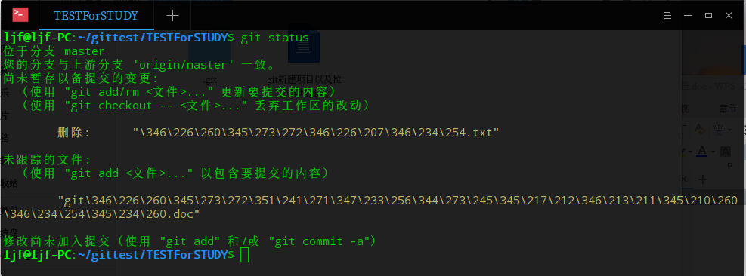
Git add .
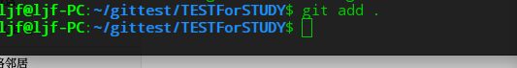
Git commit -m’add’
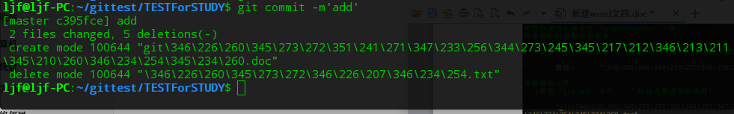
Git push origin master
输入账号密码，完成一次远程项目更新操作
